金蝶云·星空
PLM产品BOM管理
操作手册

金蝶软件（中国）有限公司
2026年7月28日

文档控制
更改记录
日期 | 作者 | 版本 | 更改参考

审核
姓名 | 职位 | 签字

分发
拷贝号 | 姓名 | 区域

目 录
1 产品BOM管理 3
2 替代料管理 9

产品BOM管理-操作手册

产品BOM管理
【业务场景】：以BOM为组织核心,把产品的所有工程数据和文档联系起来,实现产品数据的组织、控制和管理,并在一定条件下向用户或应用系统或职能部门提供不同的BOM视图。本模块的特性包括：1、BOM版本与父物料版本有精确的对应关系，明确当前物料版本是否进行了BOM变更。2、BOM子项支持历史版本物料的引用，可以找到该版本对应BOM进行生产制造，子项物料升版后不会自动引用最新的版本。3、根据视图匹配关系，在视图层级中子项BOM会自动向上引用最对应的BOM结构。4、BOM位号支持合并语义展示，同时支持具体值按行存储，位号存储无上限约束。
【用户角色】：用户
【功能菜单】：【PLM云】→【产品BOM管理】→【BOM库】
【操作说明】：
- 创建BOM：
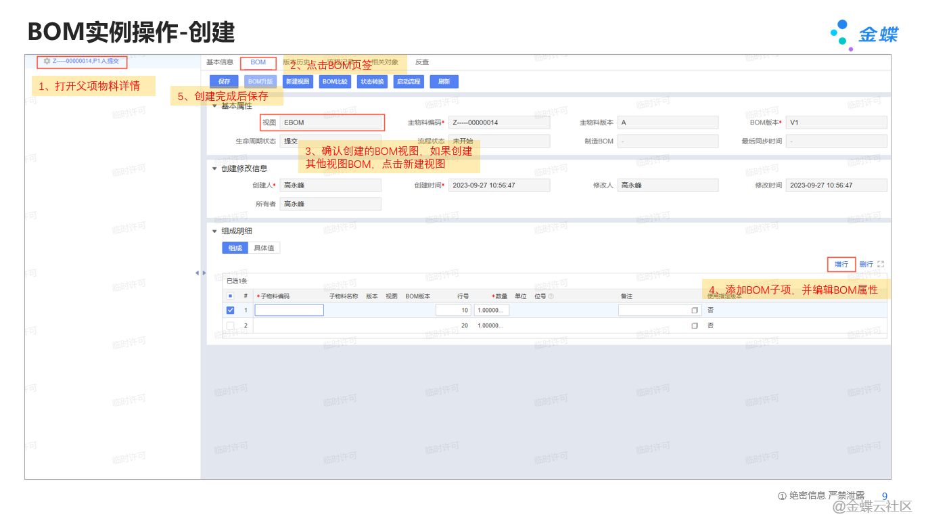
- 添加子项细则：
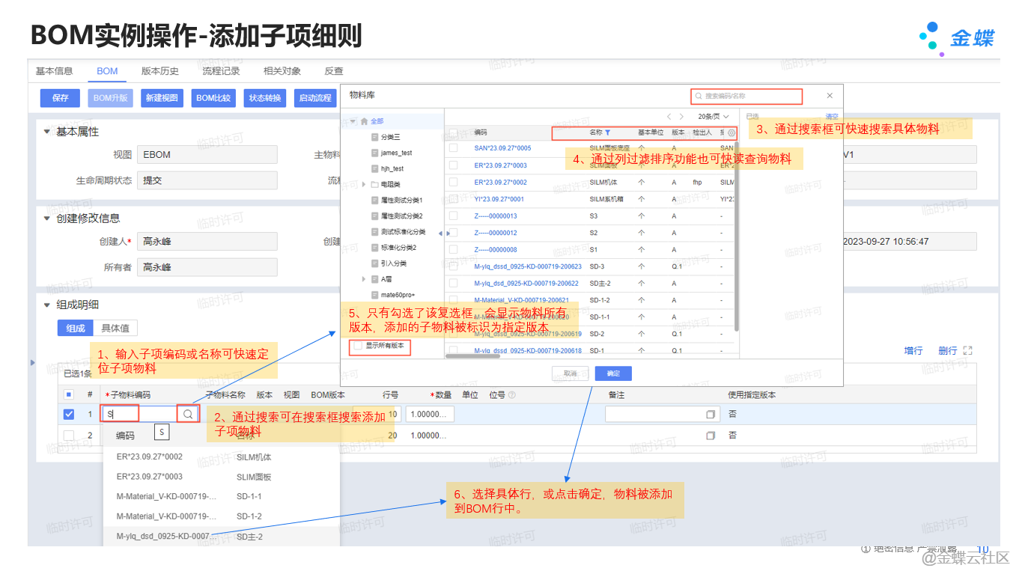
- BOM属性约束说明：
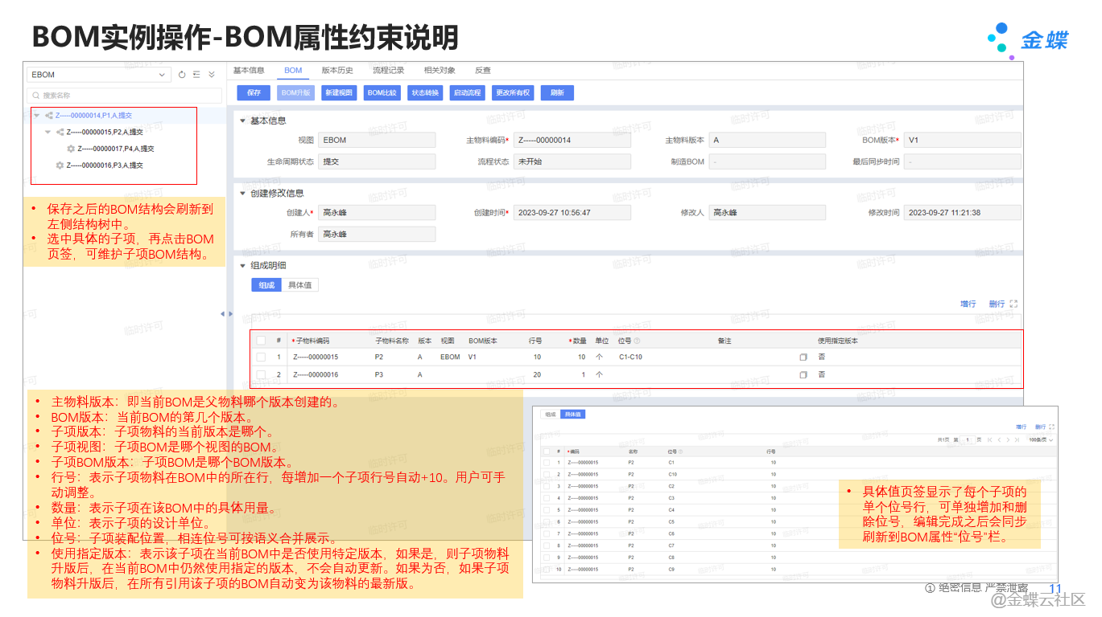
- 结构树操作：
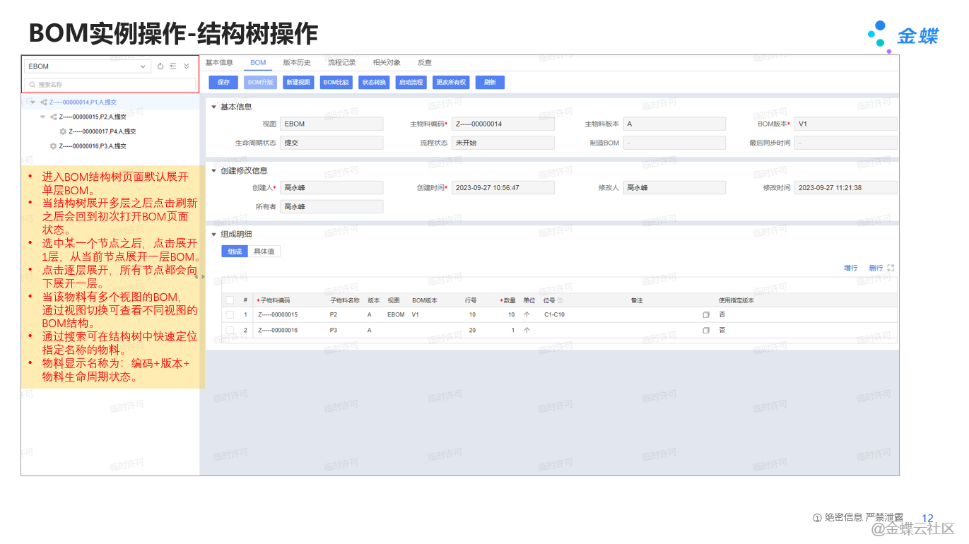
- BOM升版：
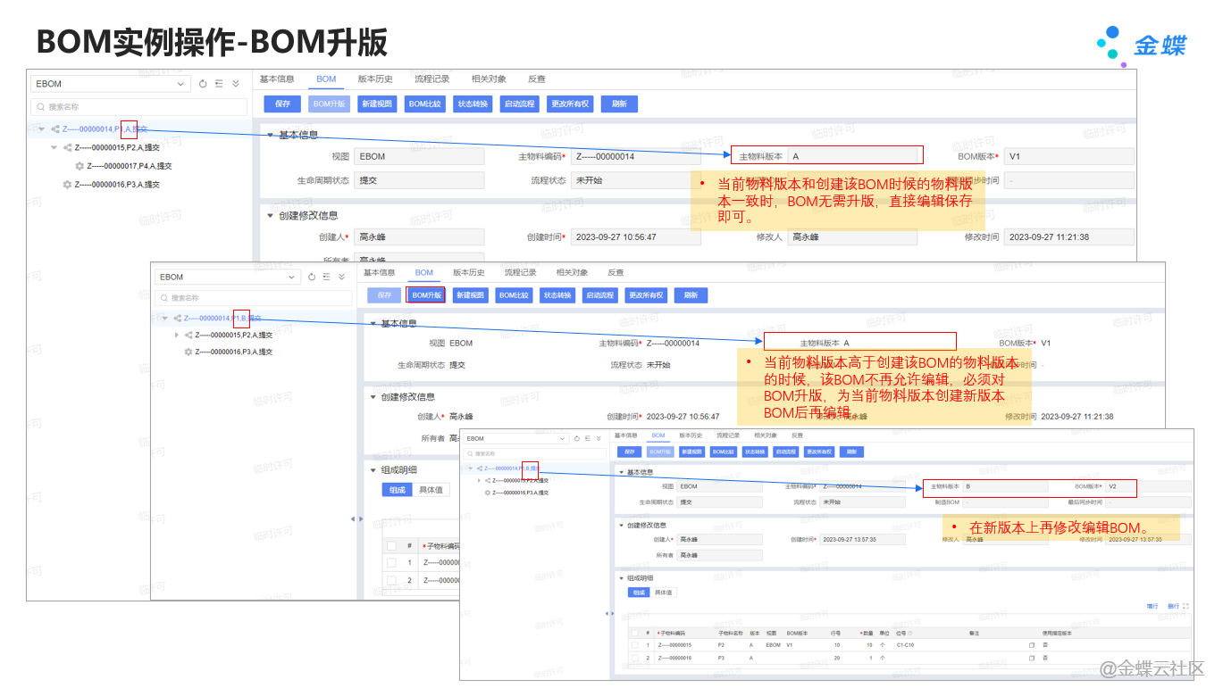
- 新建视图：
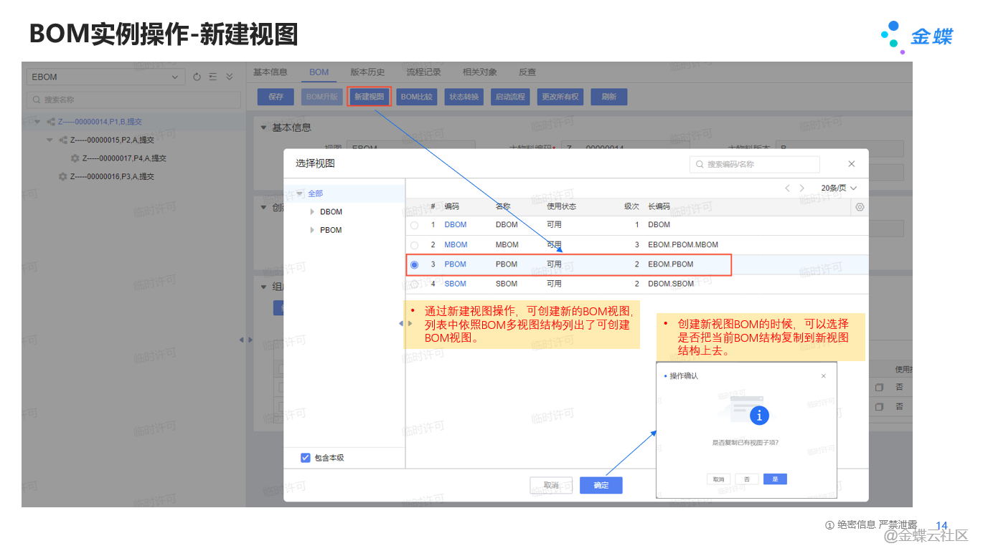
- BOM比较：
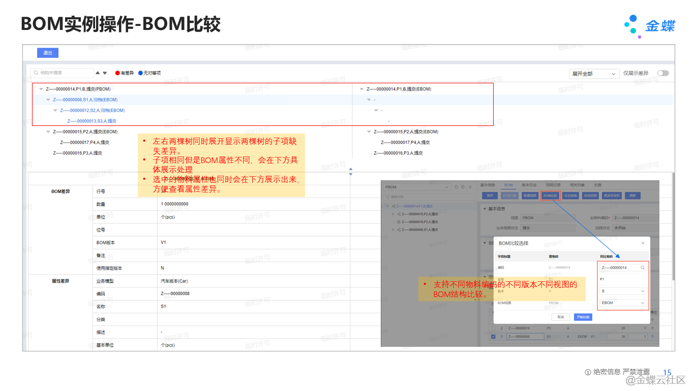
- 状态转换：
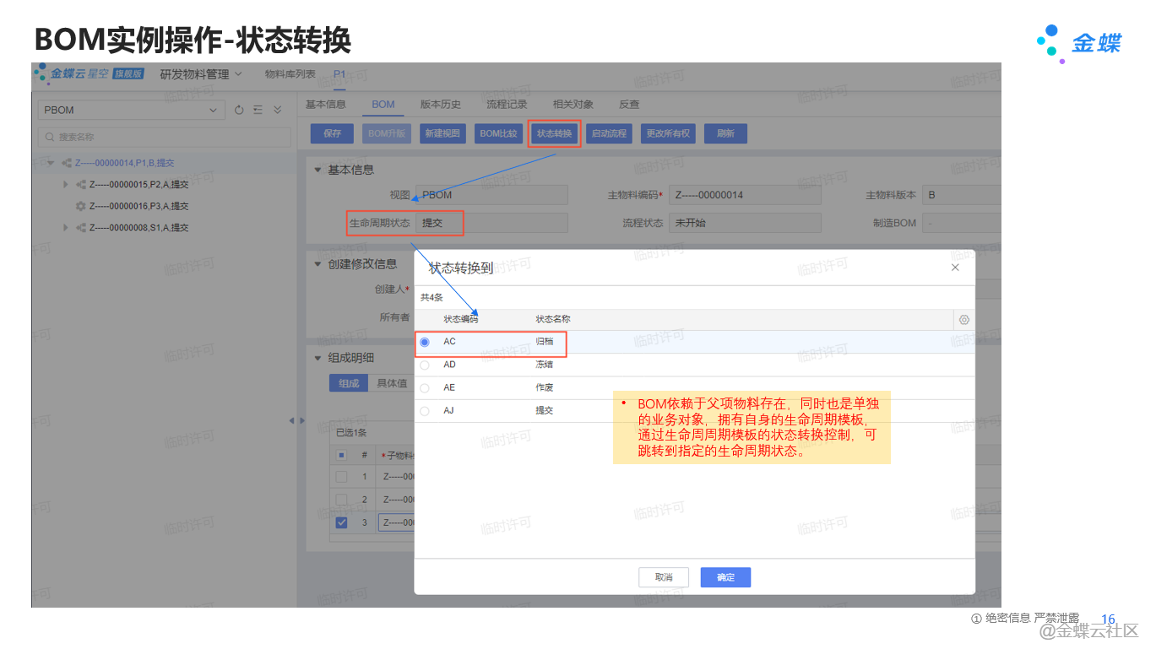
- 启动流程：
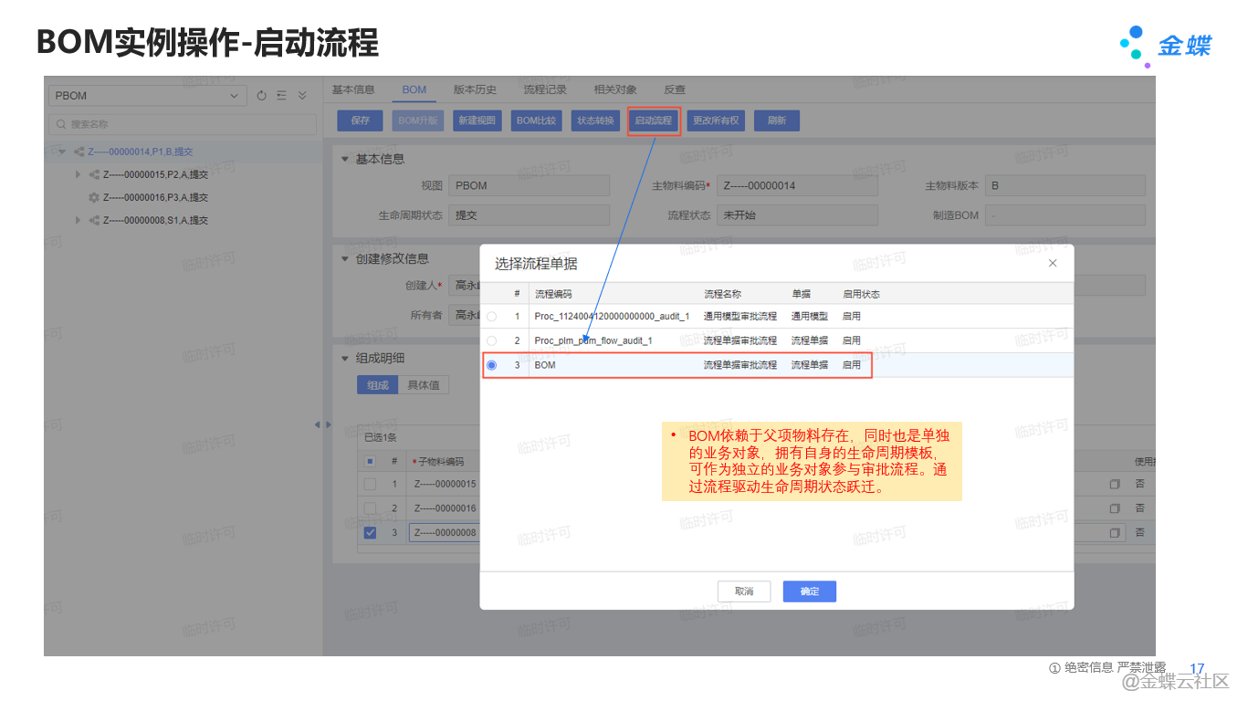
- BOM库：
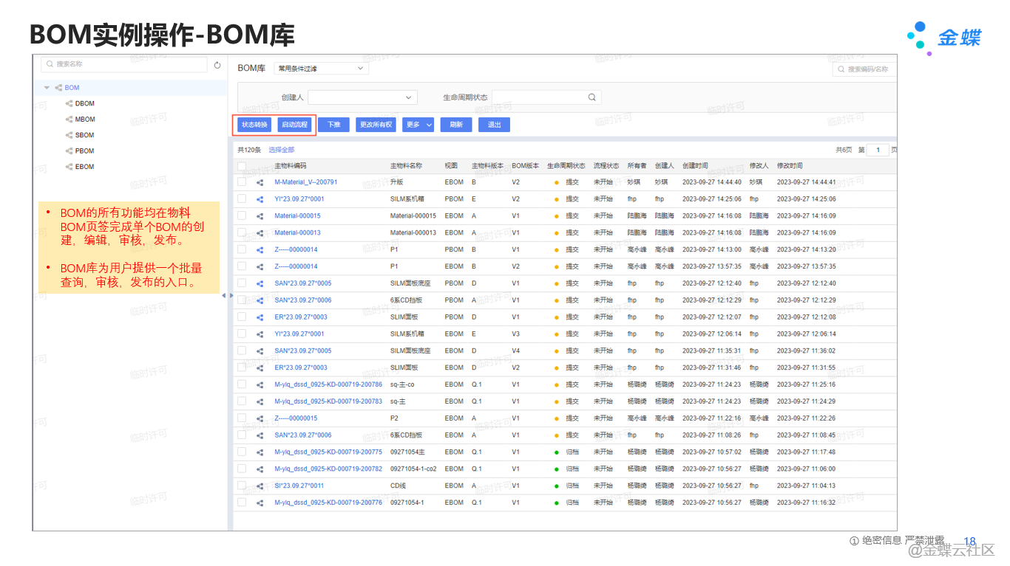
- BOM下推：
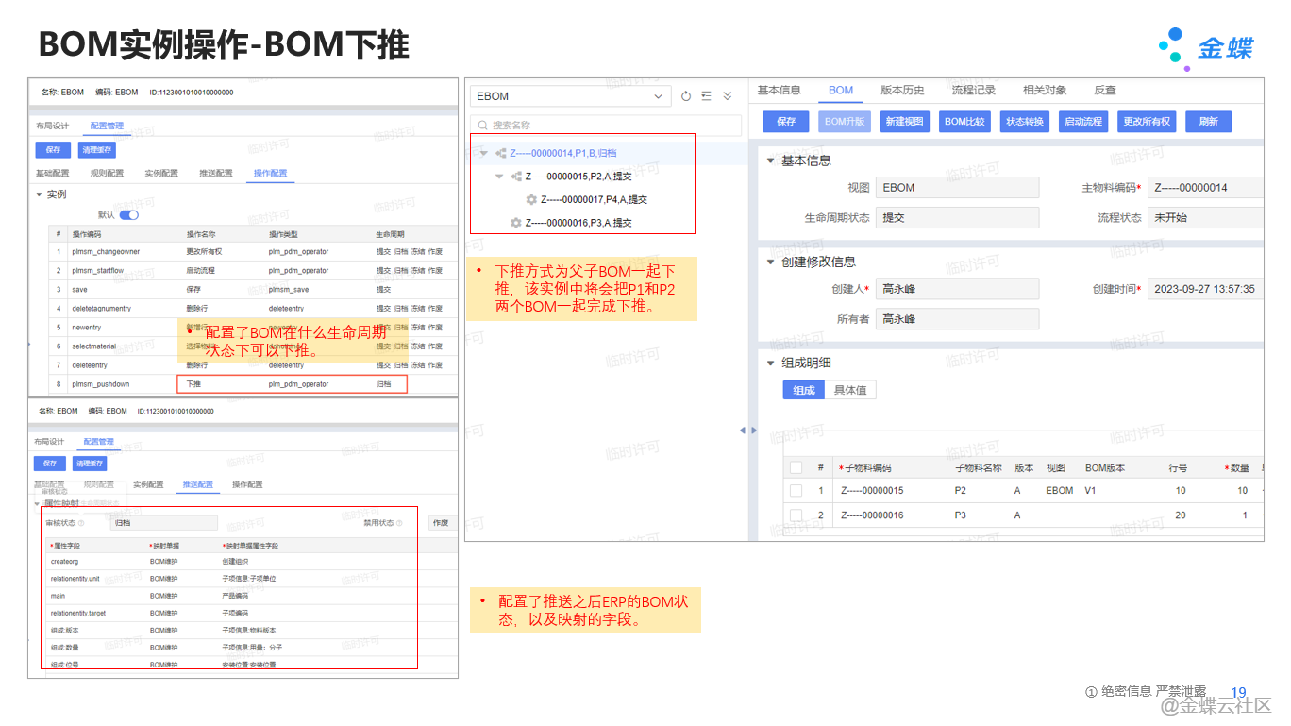

替代料管理
【业务场景】：物料替代在制造行业中扮演着举足轻重的角色，其主要目标是降低成本、应对供应链挑战以及满足多样化的生产需求。当某个物料或组件需要被替换时，PLM系统能够迅速识别并展示所有潜在的替代选项，极大地提升了决策的效率和准确性。
在产品设计和开发的每一个环节，为了赋予产品新的特性或优化用户体验，设计师和工程师会不断探索并使用新型材料或组件，逐步淘汰旧有的物料。随着科技的飞速发展，新的材料或组件往往能提供更卓越的性能和更高的效率。因此，企业常常会选择进行物料替代，以进一步提升产品的性能和质量，满足市场和客户的期待。
【用户角色】：用户
【功能菜单】：【PLM云】→【产品BOM管理】→【新增替代方案】
【操作说明】：
- 新增替代方案：打开【PLM云】→【产品BOM管理】→【新增替代方案】
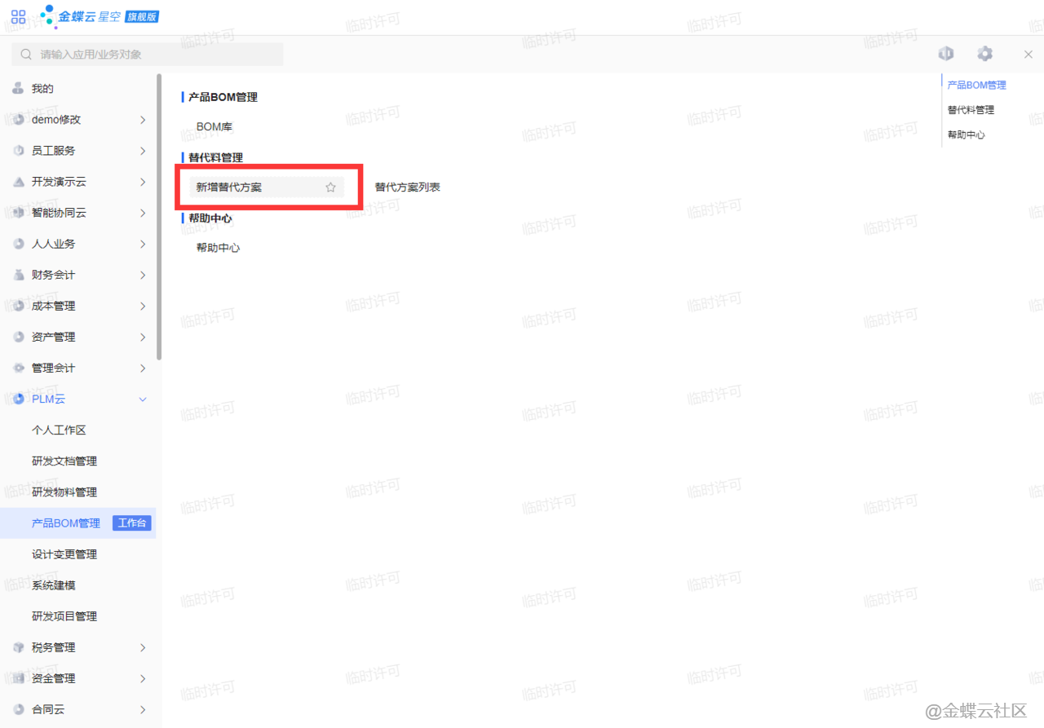
录入主物料编码、替代物料编码，维护数量、基数、生效/失效日期等必录字段，保存、提交、审核：
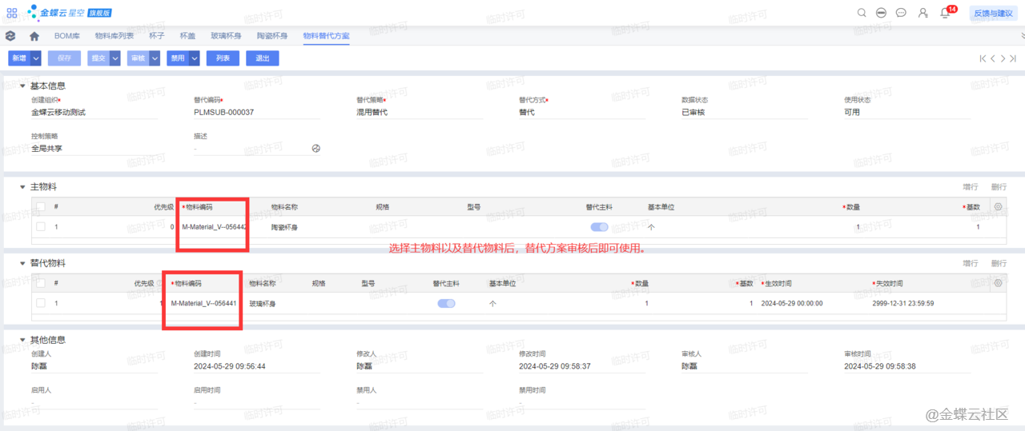
- 添加替代料：打开BOM,选中需要添加替代料的BOM子项，点击替代获取
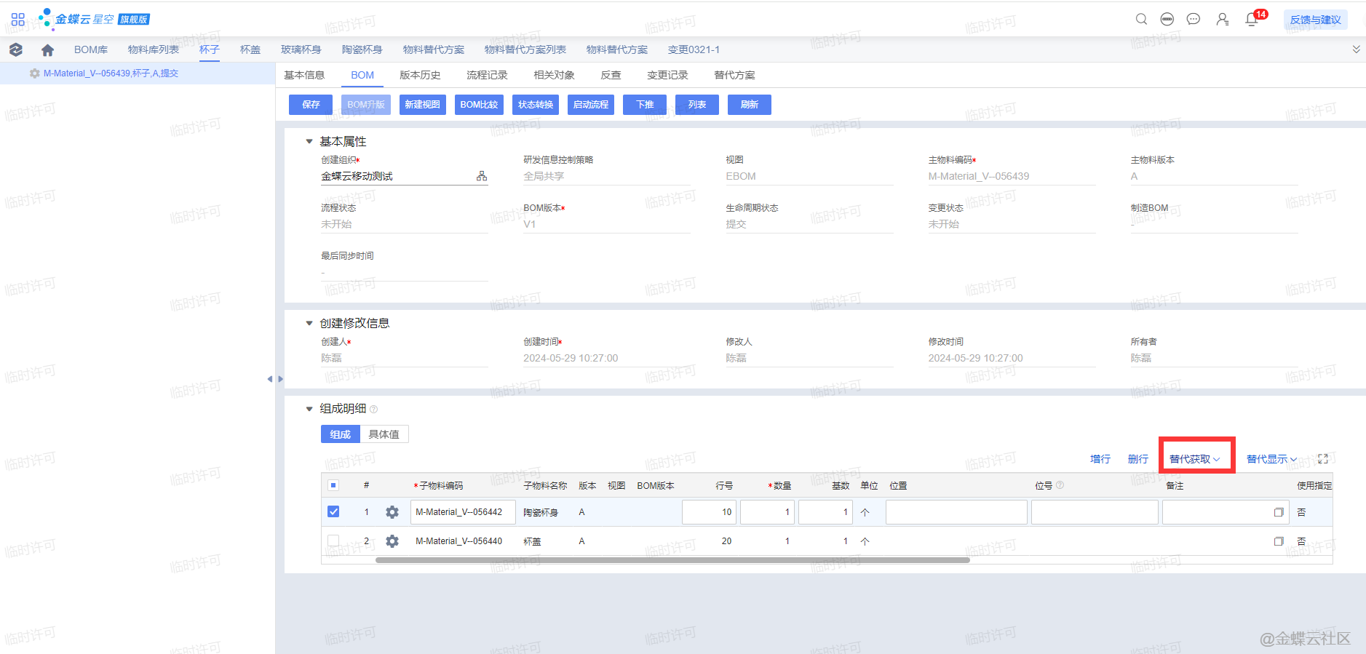
选择查询到替代方案，点击确认：
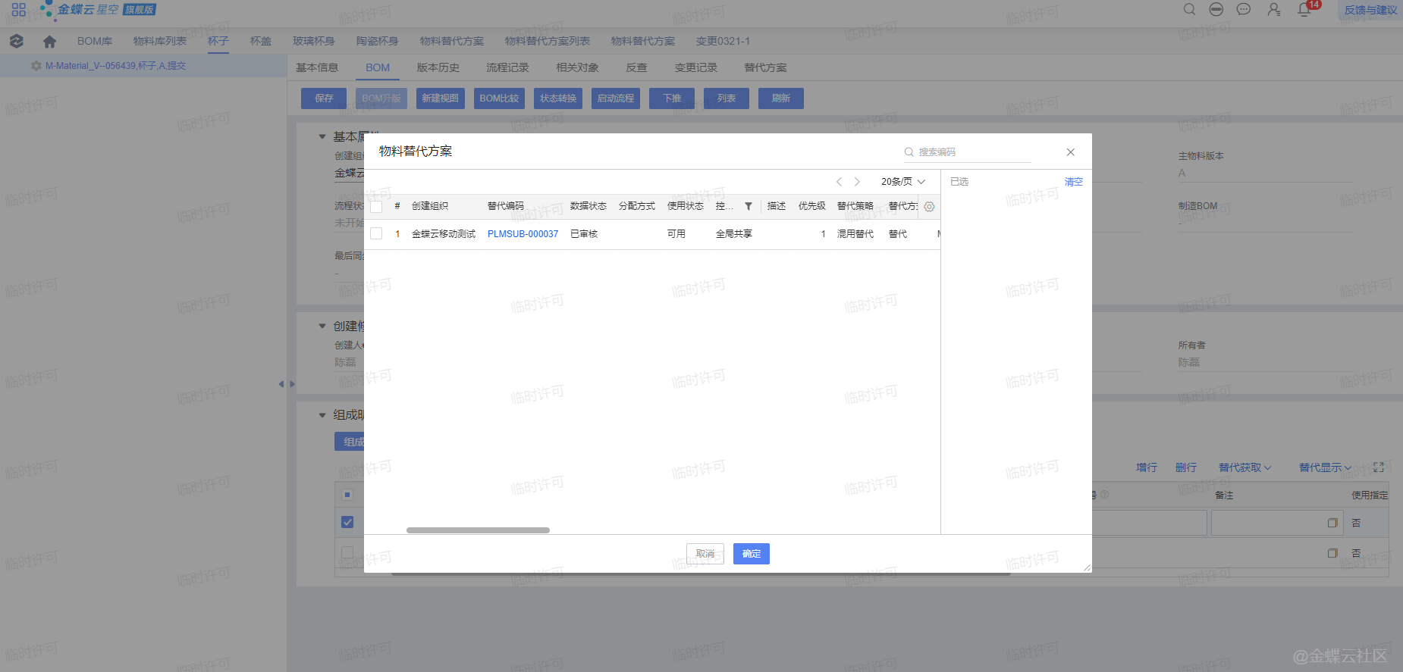
获取后则替代料添加完毕：
